[华东理工大学、上海市第十人民医院，上海中医药大学附属龙华医院合作研究图像重复引热议](https://mp.weixin.qq.com/s?__biz=MzkyNTc2OTI4Mw==&mid=2247491873&idx=5&sn=b2a4633f492c47b53761a6055002afb8&chksm=c0e7d57482a43f0f7aa01761bd9648f89b1357fd942890615cfa870f20d7b68e43212033bd75&scene=126&sessionid=1743354102)

[慧眼学术](javascript:void(0);)2025-03-23 17:37:49中国香港





**论文信息**

2017年2月，**华东理工大学药学院，上海市第十人民医院，上海中医药大学附属龙华医院**在British Journal of Cancer期刊上发表一篇标题为“Inhibition of polypyrimidine tract-binding protein 3 induces apoptosis and cell cycle arrest, and enhances the cytotoxicity of 5- fluorouracil in gastric cancer cells”**抑制聚嘧啶结合蛋白3诱导胃癌细胞凋亡和细胞周期阻滞，并增强5-氟尿嘧啶的细胞毒性**的论文被质疑。

本工作得到了国家自然科学基金(81173224，81270555，81373861)的资助。

doi: 10.1038/bjc.2017.32

**通讯作者：**华东理工大学药学院 Jianwen Liu （音译：刘建文）

上海市第十人民医院 Jiyu Li （音译：李济宇）

上海中医药大学附属龙华医院 Aiguang Zhao（音译：赵爱光）

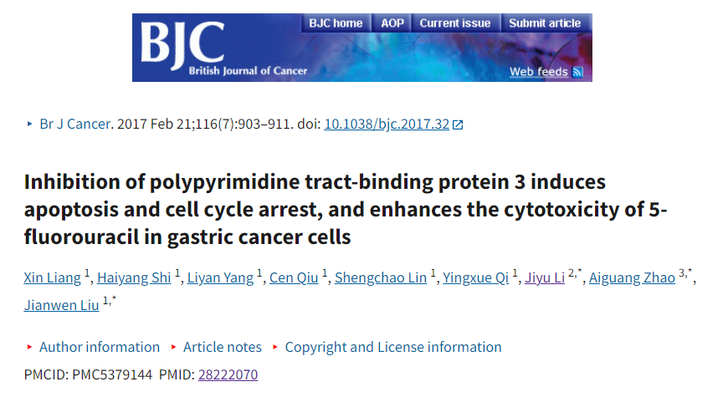

**质疑信息**

**2025年3月，Sholto David在 Pubpeer 论坛上发表评论：**

图4C:应该显示不同细胞系的蛋白质印迹之间出乎意料的相似性，我添加了粉红色的矩形来显示我的意思。请作者检查并评论？

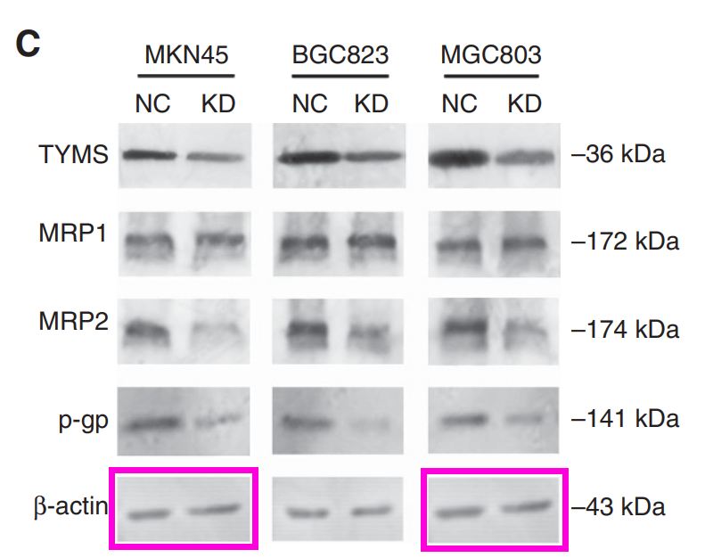

消息来源：

https://pubpeer.com/publications/1700BF626EAE75771005B251C66951

声明：

若认为本内容侵犯您或者单位的权益，请速与我们联系并详述侵权情况。我们将依法快速处理，移除涉嫌侵权内容。

联系QQ   1729349097

**往期推荐:**

[引爆全网的学术不端克星神器！一键本地检测，全网最低价，再也不用担心图片误用和第三方图片造假的神器来啦](https://mp.weixin.qq.com/s?__biz=MzkyNTc2OTI4Mw==&mid=2247484961&idx=1&sn=d8a51a591fb0c959e88bc92de949b52c&scene=21#wechat_redirect)

[委员建议：将学术不端行为与其他造假行为一样入“罪”](https://mp.weixin.qq.com/s?__biz=MzkyNTc2OTI4Mw==&mid=2247491231&idx=1&sn=bf06908b0e9e428754f6000aee228d8e&scene=21#wechat_redirect)

[眼花缭乱！中山大学肿瘤防治中心研究重叠问题引发广泛争议](https://mp.weixin.qq.com/s?__biz=MzkyNTc2OTI4Mw==&mid=2247491831&idx=2&sn=10d5b810f6f07112b60ca392e3159d5d&scene=21#wechat_redirect)

[南京中医药大学附属医院放射科主任团队研究被指问题重重，多图重叠成焦点](https://mp.weixin.qq.com/s?__biz=MzkyNTc2OTI4Mw==&mid=2247491708&idx=2&sn=5338a9fdda1f2807a34fe1be499c78cf&scene=21#wechat_redirect)

[中国人民解放军总医院，兰州大学，北京大学联合研究被曝数据异常，科研诚信亮红灯？](https://mp.weixin.qq.com/s?__biz=MzkyNTc2OTI4Mw==&mid=2247491645&idx=1&sn=1e24b8f47919713e6b4a8947f9407ee6&scene=21#wechat_redirect)